NOME DO ESTUDANTE – TIMES 14

TÍTULO DO PLANO DE TRABALHO – TIMES 16: SUBTÍTULO, SE HOUVER, SEM NEGRITO

*Modelo de Plano de Trabalho baseado em Plano de Trabalhos do CNPQ

**Documento formatado segundo as normas da UFLA (2020) – tamanho de letras, fontes, espaçamentos, margens etc. Utilizar este documento como base para seu Plano de Trabalho

LAVRAS-MG

ANO
NOME DO ESTUDANTE – TIMES 12

TÍTULO DO PLANO DE TRABALHO – TIMES 12: espaçamento 1,5

Plano de Trabalho de mestrado/doutorado apresentado à Universidade Federal de Lavras, como parte das exigências do Programa de Pós-Graduação em Entomologia, área de concentração em Entomologia, para a obtenção do título de Mestre/Doutor.

Prof. Dr. Fulano da Silva
Orientador

Profa. Dra. Fulana Quitapenas
Coorientadora (se houver)

LAVRAS-MG

ANO
RESUMO – TIMES 12 NEGRITO

Em página separada sempre. Trata-se de uma apresentação concisa dos pontos relevantes do documento. É redigido em um parágrafo único e sem enumeração de tópicos, com a apresentação gráfica seguindo o padrão do documento no qual está inserido (espaçamento simples e fonte Times New Roman12). A norma recomenda usar o verbo na voz ativa e na terceira pessoa do singular. Texto sem recuo, redigido de forma cursiva, concisa e objetiva, com extensão de 150 a 500 palavras, não ultrapassando uma página. Descrever a essência do Plano de Trabalho, ressaltando a originalidade, relevância e aplicabilidade. Balancear os temas Introdução, Objetivos, Material e Métodos e Resultados Esperados.

Palavras-chave: dois espaços abaixo do texto. Use três a cinco palavras-chave grafadas com a letra inicial em maiúscula, separadas entre si por ponto e vírgula e finalizadas por ponto. Use palavras que NÃO estão no título, nem no texto do resumo.

Contagem de palavras no Word: Aba Revisão – Contagem de palavras.

LISTA DE TABELAS ou LISTA DE ILUSTRAÇÕES (opcional)

Tabela 1 – Sugestão para Planos de Trabalho de Mestrado. 10
Tabela 2 – Sugestão para Planos de Trabalho de Doutorado. 11

SUMÁRIO – TIMES 12

Formato livre. Sugere-se utilizar a ferramenta Sumário do Word.

Caminho: Referências – Sumário – Sumário Automático. Para isto basta que cada Item e subitem esteja setado como “Título” (“Barra de Ferramentas” da Página Inicial do Word).

1 INTRODUÇÃO E JUSTIFICATIVA 5
1.1 Lembrete 5
2 HIPÓTESES 5
3 OBJETIVOS 6
3.1 Objetivo Geral 6
3.2 Objetivos Específicos 6
4 MATERIAL E MÉTODOS 6
4.1 Área Experimental, laboratório, criações etc. 6
4.2 Experimento 1, 2 etc. 7
5 RESULTADOS, IMPACTOS E PRODUTOS ESPERADOS 9
6 CRONOGRAMA DE EXECUÇÃO 9
7 ORÇAMENTO 12
REFERÊNCIAS 14

Obs 1: a partir dessa página numerar as linhas. Isto facilita a indicação, pela banca, dos locais onde devem ser feitas as modificações ou sugestões. Isto também serve para sua dissertação ou Tese, devendo ser retiradas as linhas após a revisão pela banca, no texto final.

Caminho no Word: Layout – Números de linha – Reiniciar a cada página ou Contínuo.

Obs 2: A partir daqui começa a numerar as páginas (superior à direita, Times 12). Para isso é necessário inserir uma Quebra de seção: Caminho no Word: Layout – Quebras – Quebras de Seção – Próxima página.

Após a quebra de seção: Inserir – Número de Página – Início da Página – Selecione lado direito, OU clique duplo no cabeçalho – Opções. A Capa do trabalho não conta para definir a numeração de início do mesmo: neste exemplo, existem seis (6) páginas antes do item 1.1 Introdução e Justificativa, mas ele começa com número de página igual a cinco (5).

Obs 3: As duas seções deste documento (da capa até esta página e a seção seguinte toda), estão formatadas da seguinte maneira (Layout de página no Word): Margens superior e esquerda de 3 cm, inferior e direita de 2 cm; papel A4 (21,0 x 29,7 cm); layout de cabeçalho e rodapé com 2 cm.

Obs 4: O tamanho de fonte padrão de todo texto é Times 12, exceto: a) na CAPA, onde temos o logo UFLA mais atual, que tem tamanhos específicos; b) nas notas, números de páginas, fontes sob figuras e tabelas (Do Autor etc.), e legendas das figuras, ilustrações e tabelas, onde deve-se utilizar Times 11.

INTRODUÇÃO E JUSTIFICATIVA

Deste ponto em diante, incluindo títulos de capítulos e seções, usar espaço 1,5 entre-linhas, Times 12, sem espaço entre parágrafos.
Contextualizar a proposta em relação ao estado da arte com a literatura correlata à temática, apresentando a análise das referências dos últimos anos e apontando as lacunas que a proposta pretende preencher. Podem ser utilizados subitens para organizar suas ideias, pois a Introdução e justificativa servirá como seu “Referencial Teórico”. Itens e subitens alinhados à esquerda e em negrito, com um espaço antes e um depois. Não use hífen ou ponto para separar o número do item do texto (Ex.: 1.1 Nome do item e não 1.1 – Nome do item ou 1.1. Nome do item).

Lembrete

Lembre-se, todas as referências que forem necessárias para o entendimento de suas hipóteses, objetivos e execução dos experimentos, têm que estar aqui. Use quantas páginas forem necessárias.

HIPÓTESES

Indicar a(s) pergunta(s) de pesquisa ou hipótese(s). Pode ser organizado em forma de um pequeno relato ou por itens mais específicos, do tipo Hipótese 1, Hipótese 2, etc. Pode, ainda, ser expressado por figuras gráficas hipotéticas, se for possível.

Hipótese: Apresente a hipótese como uma explicação para um fato ou um padrão observado, que não tem explicação na literatura científica especializada.

Essa hipótese tem pressupostos:

Se minha hipótese é verdadeira, então espero que a variável X se comporte de tal maneira em relação a Y;
ou
Se minha hipótese é verdadeira, então espero que ao ser submetido a tal tratamento meu sistema biológico se comporte de tal maneira em relação ao controle.
ou
Se minha hipótese é verdadeira, então espero que exista correlação entre a variável X e Y.

OBJETIVOS

Este item deve ser desdobrado em Objetivos Gerais e Objetivos específicos.

Objetivo Geral

Descrever sucintamente (e não em forma de relato) o objetivo geral da pesquisa, de forma clara, consistente e adequada à linha de pesquisa escolhida. Este objetivo tem que estar de acordo com o que foi escrito no Resumo também.

Objetivos Específicos

Cada objetivo específico deve contribuir diretamente para o objetivo geral e estar relacionado aos resultados que se pretende alcançar, os quais poderão ser utilizados no acompanhamento e avaliação do Plano de Trabalho.

OBSERVAÇÃO IMPORTANTE: Os itens HIPÓTESES e OBJETIVOS podem ser em posição invertida, como você e sua orientadora ou orientador preferirem.

MATERIAL E MÉTODOS

Descrever a metodologia a ser adotada no Plano de Trabalho, indicando o meio (instrumentos, técnicas, insumos, procedimentos etc.) utilizado para produzir o trabalho científico, buscando-se atingir os propósitos do Plano de Trabalho, detalhando as atividades previstas e relacionando-as aos objetivos específicos e ao objetivo geral da proposta.

Área Experimental, laboratório, criações etc.

Se houver Tabelas ou Figuras, sempre use fonte Times 11 na legenda, e na citação da fonte (abaixo e centralizada).
Exemplo:
Figura 1 – entre o termo Figura ou Tabela e o texto use hífen.
(centralizado quando for uma linha apenas)
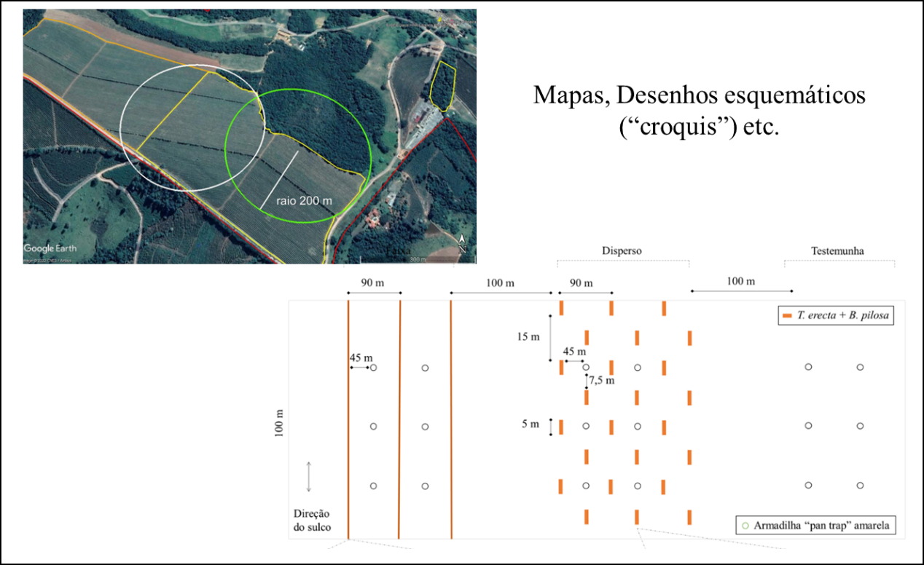
Figura 2 – Se o título de tabelas e figuras utilizar mais de uma linha, este será justificado, e o texto alinhado abaixo da primeira palavra. Se forem 3 ou mais linhas pode-se utilizar espaçamento simples (como fiz aqui).

Fonte: Da autora, do autor (2024).

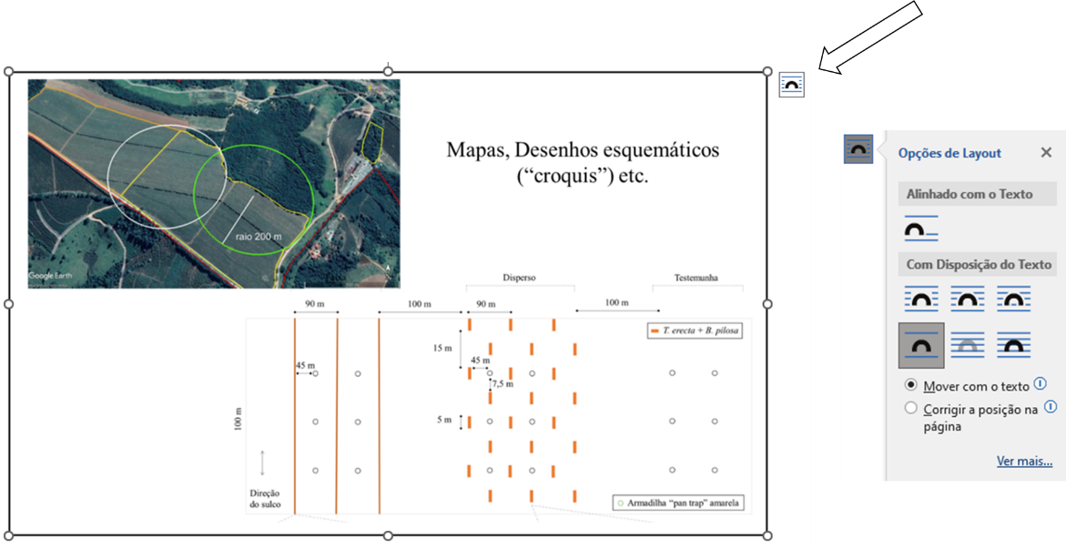
Dicas para Figuras no Word: uma vez colada a figura, clique nela e verá este ícone ao lado (Opções de Layout).

Use a opção “Superior e inferior” como no exemplo, ou “Em frente ao Texto”, e centralize a figura na página arrastando-a com o mouse. Se for uma figura com várias imagens, sugiro utilizar o Power Point para a montagem, e apenas colar a figura no word, como no exemplo abaixo.

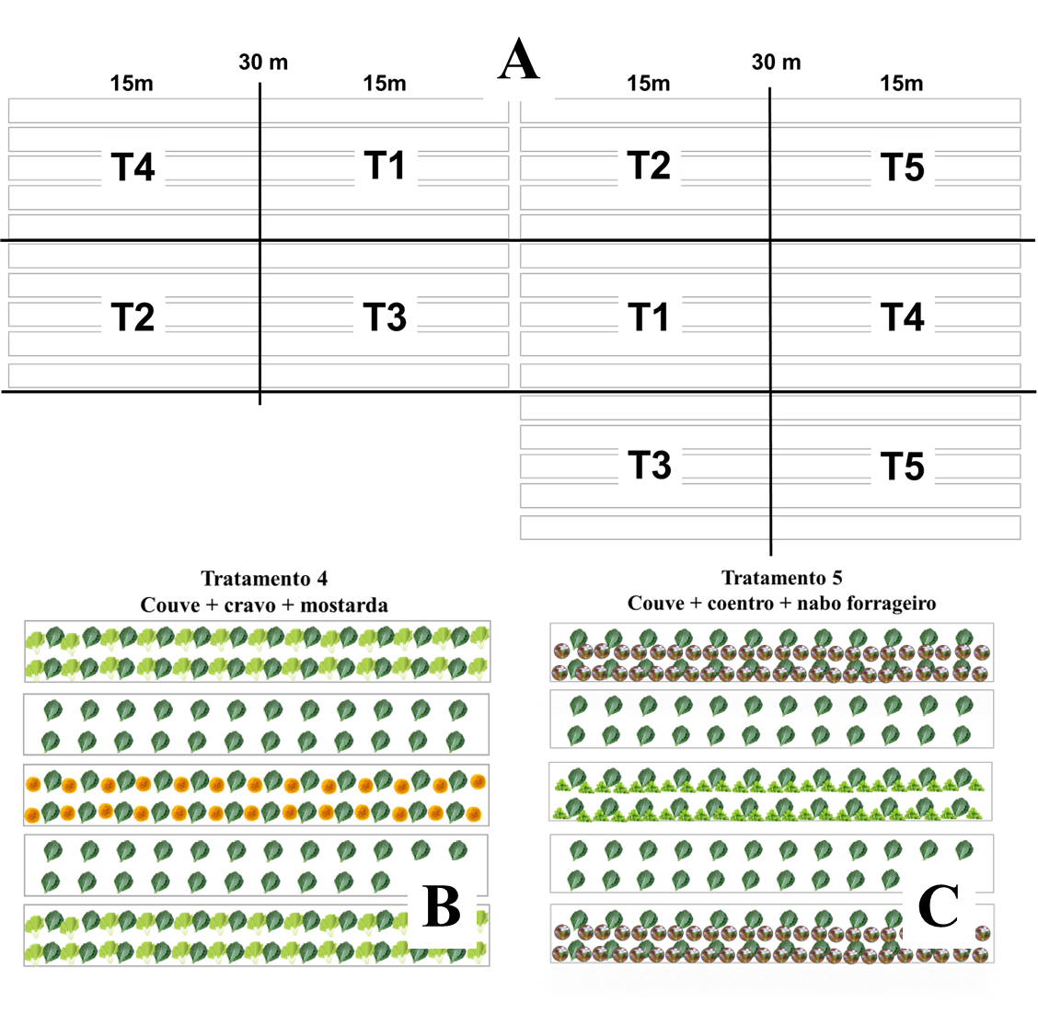
Figura 3 – Desenho esquemático do experimento, com sua vista geral (A); detalhe do Tratamento 4 (B) e detalhe do Tratamento 5 (C).
Fonte: Adaptado de Pacheco (2023).

Experimento 1, 2 etc.

Análises etc. (não se esqueça deste item, ele é muito importante!)

Descreva as análises estatísticas e outros procedimentos e métodos que pretende utilizar para que seus resultados possam ser confiáveis e as conclusões, corretas.

RESULTADOS, IMPACTOS E PRODUTOS ESPERADOS

Indicar o(s) tipo(s) de resultado(s) que se espera obter por meio do desenvolvimento do Plano de Trabalho: dados, diagnóstico, modelo, algoritmo, metodologia, técnica, material e outros. Estabelecer a clara relação entre esses resultados previstos e os objetivos de Plano de Trabalho.
Indicar os principais impactos esperados para a sociedade científica e sociedade em geral, se houver. Este item deve enfatizar a relevância do seu Plano de Trabalho!
Relacionar a previsão de publicações, patentes, produção de produtos, processos e serviços não patenteáveis, e formação e/ou capacitação de recursos humanos decorrentes dos resultados do Plano de Trabalho.

*Foram juntados aqui três itens normalmente solicitados em Projetos das agências de fomento, mas para os quais se dá muito pouca atenção. Colocando-os juntos, cremos que fica mais palatável.

CRONOGRAMA DE EXECUÇÃO

Incluir um cronograma com as etapas do Plano de Trabalho, devidamente encadeadas, explicitamente relacionadas à metodologia e aos objetivos do Plano de Trabalho. O cronograma deve estar devidamente ajustado ao período de execução do Plano de Trabalho e cada uma das etapas deve ter uma previsão de tempo dimensionada de acordo com a necessidade de sua realização.
Sugestões de tabela para o Cronograma abaixo (Times 11). De preferência usar sempre o ano todo, indicando as atividades com sombreamento de célula com no máximo o segundo tom de cinza ou com um “X”.
Caminho: marca-se a célula desejada (ou conjunto de células) – Design da Tabela – Sombreamento (escolher no máximo o segundo tom de cinza).

*Usar sombreado fraco, para economizar tinta, pois em algum momento o Plano de Trabalho poderá ser impresso!

Tabela 1 – Sugestão para Planos de Trabalho de Mestrado.

ATIVIDADES | ANO 1 |  |  | ANO 2 |  |  |  |  |  |  |  |  |  |  |  | ANO 3
 | 10 | 11 | 12 | 1 | 2 | 3 | 4 | 5 | 6 | 7 | 8 | 9 | 10 | 11 | 12 | 1 | 2 | 3
1. Preparo de material de coleta
2. Atividade
3. Atividade
4. Atividade
5. Atividade
6. Atividade
7. Atividade
8. Atividade
9. Atividade
10. Atividade
11. Preparo de artigos
12. Defesa da dissertação

Tabela 2 – Sugestão para Planos de Trabalho de Doutorado.

ATIVIDADES | ANO 1 - meses
 | 1 | 2 | 3 | 4 | 5 | 6 | 7 | 8 | 9 | 10 | 11 | 12
1. Atividade A
2. Atividade B
3. Atividade C
4. Atividade D
5. Atividade E
7. Preparo de artigos e resumos, por exemplo
 | ANO 2 – meses
 | 1 | 2 | 3 | 4 | 5 | 6 | 7 | 8 | 9 | 10 | 11 | 12
8. Atividade
9. Atividade
10. Atividade
11. Atividade
12. Atividade
13. Preparo de artigos e resumos, por exemplo
14. Atividade
 | ANO 3 – meses
 | 1 | 2 | 3 | 4 | 5 | 6 | 7 | 8 | 9 | 10 | 11 | 12
15.
16.
17.
18.
19.
20.
21.
 | ANO 4 – meses
 | 1 | 2 | 3 | 4 | 5 | 6 | 7 | 8 | 9 | 10 | 11 | 12
22.
23.

ORÇAMENTO

O orçamento do Plano de Trabalho deve conter, no mínimo, os itens: Material de Consumo; Diárias; Serviços de Terceiros e Material Permanente. Sugere-se somar sub-totais para cada tipo de item. Outros itens podem ser adicionados, como Passagens e Transporte; Inscrição em Eventos; ou ainda outros Itens não previstos aqui.
Estes itens somarão o valor do Plano de Trabalho em termos de recursos solicitados. No entanto, é necessário incluir também o item Contrapartida da Instituição, onde devem ser relacionados todos os materiais e equipamentos já disponíveis para realização da pesquisa, discriminado por Instituição, caso o Plano de Trabalho tenha partes realizadas em outros locais.
Abaixo sugerimos a seguinte configuração de Tabela para orçamento (Times 12, 11 ou até 10, se necessário e espaço simples).

Tabela 3 – Orçamento do Plano de Trabalho.
Material de Consumo | Quant. | Preço (R$) |  | Justificativa
 |  | Unit. | Total
Descrever sucintamente e suficientemente cada item, com sua unidade | 1 | valor unitário em reais | valor total em reais | Justificar de forma convincente a aquisição do item
Subtotal 1 |  |  | 0,00 | Obs: somatório automático. Após colocar os valores basta clicar à direita sobre o “0,00”, e clicar em “atualizar campo”
DIÁRIAS | Quant. | Preço (R$) |  | Justificativa
 |  | Unit. | Total
Descrever, por ex.: coleta de material no local tal, montagem do experimento tal, participação em evento tal |  | use valores padrão do CNPq ou FAPEMIG |  | Justificar de forma convincente a necessidade do recurso
Subtotal 2 |  |  | 0,00
SERVIÇOS DE TERCEIROS | Quant. | Preço (R$) |  | Justificativa
 |  | Unit. | Total
Descrever o serviço: capina, manutenção de equipamentos, outros |  | Hora/homem, homem/dia etc. |  | Justificar de forma convincente a necessidade do recurso
Subtotal 3 |  |  | 0,00
MATERIAL PERMANENTE | Quant. | Preço (R$) |  | Justificativa
 |  | Unit. | Total
Descrever sucintamente e suficientemente cada item a ser adquirido |  |  |  | Justificar de forma convincente a necessidade do bem
 |  |  |  | Pode-se indicar que o equipamento existente é antigo, etc.
Subtotal 4 |  |  | 0,00
TOTAL SOLICITADO |  |  | 0,00
CONTRAPARTIDA DA INSTITUIÇÃO | Quant. | Preço (R$) |  | Justificativa
 |  | Unit. | Total
UFLA |  | use valores aproximados |  | Como será utilizado cada item
Microscópio, Estereomicroscópio, Ar condicionado, BOD, Computadores, etc. (um por linha)
EPAMIG
Equipamento A
Equipamento B
Valor humano
TOTAL DISPONÍVEL |  |  | 0,00
TOTAL GERAL |  |  | Soma do solicitado + contrapartida

REFERÊNCIAS

Times 12, espaço simples, com um “Enter” entre uma referência e outra. Alinhar à esquerda. Usar normas constantes no manual UFLA (2024), atualizado e citado abaixo.

UNIVERSIDADE FEDERAL DE LAVRAS. Biblioteca Universitária. Manual de
normalização e estrutura de trabalhos acadêmicos: TCCs, monografias, dissertações e
teses. 4. ed. rev., atual. e ampl. Lavras, 2024. Disponível em:
http://repositorio.ufla.br/jspui/handle/1/58728. Acesso em 07/02/2024.

REFERENCIA 2

REFERENCIA 3

